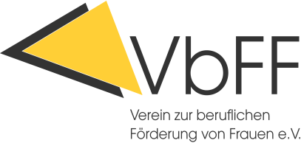
Allgemeine Aufforderung zur Angebotsabgabe
Vergabe freiberuflicher Leistungen

Auftraggeberin: | VbFF-Verein zur beruflichen Förderung von Frauen e.V.  Walter-Kolb-Straße 1-7  60594 Frankfurt am Main
Vergabenummer falls vorhanden:
Ansprechpartner/in / Kontakt: | Tatjana Leichsering, t.leichsering@vbff-ffm.de, T. 069 - 795099-33
Form in der die Angebote einzureichen sind: | über den Postweg oder  per mail
Bezeichnung des Auftrags: | Honorardozentinnen für verschiedene Aufgabengebiete, hauptsächlich: Deutsch, Mathematik, Rechnungswesen, EDV, Fachkunde, Entspannungstechniken, Kommunikation u.a.
Art und Umfang der Leistung: | - In der Regel 2-4 Stunden wöchentlich nach vorheriger Absprache
Ort der Leistung: | Walter-Kolb-Straße 1-7, 60594 Frankfurt am Main
Unterteilung in Fach- oder Teillose: | Die Leistung kann getrennt nach Menge (Teillose) oder nach Art und Fachgebiet (Fachlose) vergeben werden.
Ausführungsfrist: | laufend
Tag der Erstveröffentlichung: | 01.November 2018
Ablauf der Angebotsfrist: | Angebote können durchgängig eingereicht werden.
Zuschlagskriterien | Preis/Leistung, auf der Grundlage einer Bewertungsmatrix. In der Regel wird für freiberufliche Tätigkeiten ein Festpreis von 23 € pro Unterrichtstunde vergütet.

